CI45 scheda creata il 1 agosto 2023
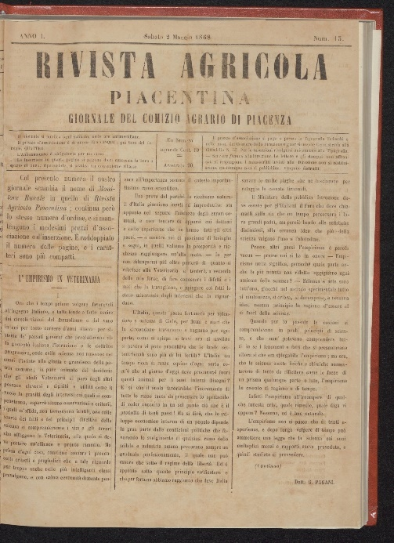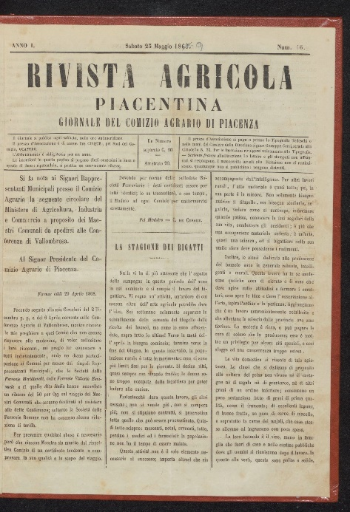
Descrizione storico-bibliografica
Il *monitore rurale : giornale del Comizio agrario di Piacenza. – Anno 1, n. 1 (1868)-anno 1, n. 12 (1868). - Piacenza : [s.n., 1868]. – 1 volume : 12 fasc.; 40 cm. ((Settimanale. - Ha per continuazione: Rivista agricola piacentina. - PIA0021919
La *rivista agricola piacentina : giornale del Comizio agrario di Piacenza. – Anno 1, n. 13 (2 maggio 1868)-anno 1, n. 16 (23 maggio 1869). - Piacenza : Tipografia Tedeschi, 1868-1869. – 2 volumi ; 34 cm. ((Settimanale. – Disponibile anche online. - PIA0018708
L'*agricoltore piacentino / Comizio agrario di Piacenza. - Anno 1, n. 1 (1880)-anno 2, n. 12 (1881). - Piacenza : [s. n., 1880-1881]. - 2 volumi. ((Periodicità non determinata. - CFI0425719
L'*agricoltore / Comizio agrario di Piacenza. - Anno 3, n. 1 (1882)-anno 4 (1883). - Piacenza : [s. n., 1882-1883]. – 2 volumi. ((Mensile. - CFI0425721

Autore: Comizio agrario <Piacenza>

La *campagna. - Anno 1, n 1 (16 gennaio 1886)- . - Piacenza : Tip. Marchesotti e C., 1886-1887. – 2 volumi ; 44 cm. ((Periodicità non determinata. - CUBI 113989. - BNI 1886-1290. - CFI0349378

L'*agricoltura piacentina / organo della Cattedra ambulante di agricoltura per la provincia di Piacenza. - Anno 1, n. 1 (1 gennaio 1908)- . - Piacenza : Cattedra ambulante, 1908-1972. – 64 volumi : ill. ; 24 cm. ((Quindicinale. – Fondata da Ferruccio Zago. - ACNP P 00070454. - CUBI 5154. - BNI 1908-961. - VIA0058048
Autore: Cattedra ambulante di agricoltura per la provincia di Piacenza

L'*agricoltore piacentino : settimanale della Federazione fascista degli agricoltori. - Piacenza : Tip. Porta, 1934-1944. – 11 volumi. ((Descrizione basata su: Anno 4, n. 1 (gennaio 1934). - CFI0370153

*Agricoltura piacentina : trimestrale della UISBA-UIL di Piacenza. - Anno 1, n. unico (ago.-ott. 1977)- . – [Piacenza, s. n. 1977]. – 1 volume. - CFI0427080
Autore: UISBA-UIL di Piacenza

Soggetto: Agricoltura – Piacenza <prov.> - 1868-1977

Volumi disponibili in rete 1868-1869
Informazioni storico-bibliografiche
Maggiore importanza ha il giornale: Il monitore rurale del 1868 poi divenuto « Rivista agricola piacentina » (1869) nonché il giornale : La campagna del 1886, L'Agricoltore piacentino tra il 1880 e il 1883. Ma col 1890 la cultura e le pubblicazioni periodiche piacentine assumono nuovo impulso con la pubblicazione del Giornale dell'agricoltura del Regno d'Italia cui farà seguito l'Italia agricola (1891) dovuti all'impulso fervido di Giovanni Raineri fondatore delle Federazione dei Consorzi agrari. Questo scorcio del secolo XIX fu di grande importanza anche per l'agricoltura piacentina sotto l'aspetto della sperimentazione, presupposto di una diffusione di nozioni che non poteva provenire se non da una istruzione affidata a cattedratici competenti e di grande passione quali ebbe sempre Piacenza. Cattedratici che si raggruppavano dapprima intorno ai comizi agrari e poi attorno alla Cattedra ambulante. Alcuni dei quali provenivano da quelle prime scuole agrarie locali che erano state fondate in Piacenza agli albori della Unità e che avevano avuto come primo maestro l'insigne Antonio Selmi che lesse una prolusione nel 1856. Scriptores Piacentini Rerum Rusticarum, Rivista di storia dell’agricoltura, Fonti e memorie, 1961, p.91

Ferruccio Zago. La sua grande opera nell’agricoltura Piacentina Di Alessandro Effe Pubblicato il 27 Agosto 2019

Fonda con successo la rivista “L’agricoltura piacentina, organo della cattedra ambulante e delle altre istituzioni agrarie della provincia di Piacenza“. Giovanni Pallastrelli, suo più stretto collaboratore ricorda : “Scriveva soprattutto alla sera tardi. Dopo la sua lunga e pesante giornata. Dopo consigli, lezioni, conferenze e colloqui“. Zago è anche valente fotografo e, almeno fino al 1919, molte fotografie relative alle azioni della Cattedra sono scattate da lui. Sono foto che documentano in primis l’attività della istituzione piacentina che, anche negli anni della prima guerra mondiale, è particolarmente attiva sul fronte della istruzione agraria, organizzando in particolare corsi per le donne. Zago viene intanto chiamato a Roma e poi a Napoli, a dirigere la cattedra di Orticoltura. Anche se ormai lontano da Piacenza, la Cattedra da lui guidata è portatrice di così tanti risultati da essere insignita della medaglia d’oro alla Mostra Nazionale della Frutta di Trento. https://rovigo.italiani.it/ferruccio-zago-la-sua-grande-opera-nellagricoltura-piacentina/

La Cattedra ambulante di agricoltura venne costituita a Piacenza nel maggio del 1897, per iniziativa del Comizio agrario di Piacenza, presieduto da Giacomo Riva. Alla data della sua istituzione la Cattedra ha giurisdizione su tutto il territorio provinciale e con la soppressione della Cattedra ambulante di agricoltura di Bobbio nel 1927 estende il controllo anche ai comuni di Bobbio, Pecorara, Ottone, Trebecco, Caminata, Corte Brugnatella, Zerba e Cerignale. E' soppressa nel 1935 e le sue funzioni passano all'Ispettorato provinciale dell'agricoltura di Piacenza. Bibliografia: E. PERCIVALLI, Storia dell'agricoltura piacentina dal 1862 al 1935. Bobbio 2003. http://san.beniculturali.it/web/san/dettaglio-soggetto-produttore?id=55480

